

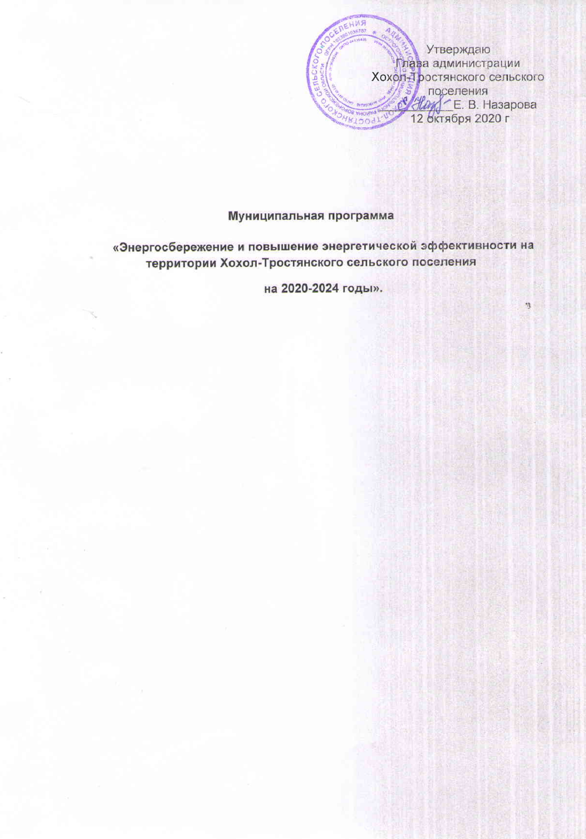

ПАСПОРТ

муниципальной программы  
 «Энергосбережение и повышение энергетической эффективности на территории Хохол-Тростянкого сельского поселения на 2020-2024 годы**»**

|  |  |
| --- | --- |
| Наименование Программы | Муниципальная программа «Энергосбережение и повышение энергетической эффективности на территории Хохол-Тростянского сельского поселения на 2020 -2024 годы» (далее - Программа) |
| Основание для разработки программы | Федеральный закон от 06.10.2003 года № 131-ФЗ «Об общих принципах организации местного самоуправления в Российской Федерации»;  Федеральный закон от 23.11.2009 № 261-ФЗ «Об энергосбережении и о повышении энергетической эффективности и о внесении изменений в отдельные законодательные акты Российской Федерации»  Устав Хохол-Тростянского сельского поселения |
| Муниципальный заказчик Программы | Администрация Хохол-Тростянского сельского поселения |
| Разработчик Программы | Администрация Хохол-Тростянского сельского поселения |
| Исполнители  мероприятий  Программы: | Администрация Хохол-Тростянского сельского поселения |
| Основные цели Программы | -улучшение качества жизни и благосостояния населения Хохол-Тростянского сельского поселения  -совершенствование нормативных и правовых условий для поддержки энергосбережения и повышения энергетической эффективности;  -широкая пропаганда энергосбережения;  -повышение эффективности использования энергетических ресурсов Хохол-Тростянского сельского поселения;  -снижение финансовой нагрузки на бюджет за счет сокращения платежей за энергетические ресурсы. |
| Основные задачи Программы | -проведение технических мероприятий, направленных на снижение энергозатрат и повышение энергоэффективности в бюджетной сфере |
| Сроки реализации Программы | 2020 – 2024 годы |
| Структура Программы | - паспорт муниципальной программы «Энергосбережение и повышение энергетической эффективности на территории Хохол-Тростянского сельского поселения на 2020-2024 годы»  Раздел 1. Содержание проблемы и обоснование необходимости ее решения программными методами.  Раздел 2. Основные цели и задачи, сроки реализации Программы, а также целевые индикаторы и показатели.  Раздел 3. Система программных мероприятий, ресурсное обеспечение.  Раздел 4. Нормативное обеспечение  Раздел 5. Механизм реализации, организация управления и контроль над ходом реализации Программы.  Раздел 6. Оценка социально-экономической эффективности реализации Программы.  Приложение 1: Система программных мероприятий  Программа не содержит подпрограмм. |
| Объемы и источники финансирования  Программы | Общий объем финансирования Программы составляет в 2020 – 2024 годах – 315 тыс. рублей - средства местного бюджета, в том числе по годам:  2020 – 79 тыс. руб.  2021 – 54 тыс. руб.  2022 – 58 тыс. руб.  2023 – 62 тыс. руб.  2024 – 62 тыс. руб.  Бюджетные ассигнования, предусмотренные в плановом периоде 2020 – 2024 годов, могут быть уточнены при формировании проекта местного бюджета на 2020 - 2024 годы |
| Ожидаемые конечные результаты реализации Программы | Снижение энергозатрат и повышение эффективности за счет замены неэффективных ламп внутреннего освещения на энергоэкономичные. |
| Система организации контроля за исполнением Программы | Мониторинг реализации Программы осуществляет исполнительный орган муниципального образования - администрация Хохол-Тростянского сельского поселения. |

**Раздел 1. Содержание проблемы и обоснование необходимости ее решения программными методами.**

Программа энергосбережения - это единый комплекс организационных и технических мероприятий, направленных на экономически обоснованное потребление энергоресурсов, и является фундаментом планомерного снижения затрат на потребляемую электроэнергию.

Основным инструментом управления энергосбережением является программно-целевой метод, предусматривающий разработку, принятие и исполнение муниципальных целевых программ энергосбережения.

Принятый Федеральный закон от 23.11.2009 № 261-ФЗ «Об энергосбережении и о повышении энергетической эффективности и о внесении изменений в отдельные законодательные акты Российской Федерации» является основным документом, определяющим задачи долгосрочного социально-экономического развития в энергетической сфере, и прямо указывает, что мероприятия по энергосбережению и эффективному использованию энергии должны стать обязательной частью муниципальных программ.

В настоящее время создание условий для повышения эффективности использования энергии и других видов ресурсов становится одной из приоритетных задач социально-экономического развития Хохол-Тростянского сельского поселения.

**Раздел 2. Основные цели и задачи, сроки реализации Программы, а также целевые индикаторы и показатели.**

   Основными целями Программы являются повышение энергетической эффективности при производстве, передаче и потреблении энергетических ресурсов в Хохол-Тростянского сельском поселении за счет снижения к 2024 году удельных показателей энергоемкости и энергопотребления предприятий и организаций на 10 процентов, создание условий для перевода экономики и бюджетной сферы муниципального образования на энергосберегающий путь развития.

Для достижения поставленных целей в ходе реализации Программы органу местного самоуправления необходимо решить следующие задачи:

2.1 Проведение комплекса организационно-правовых мероприятий по управлению энергосбережением.

Для этого в предстоящий период необходимо:

- создание муниципальной нормативной базы и методического обеспечения энергосбережения, в том числе:

- разработка и принятие системы муниципальных нормативных правовых актов, стимулирующих энергосбережение;

- создание системы нормативно-методического обеспечения эффективного использования энергии и ресурсов, стимулирующих применение энергосберегающих осветительных установок.

2.2. Обеспечение учета всего объема потребляемых энергетических ресурсов.

2.3. Нормирование и установление обоснованных лимитов потребления энергетических ресурсов.

Для выполнения данной задачи необходимо:

- разработать методику нормирования и установления обоснованных нормативов и лимитов энергопотребления;

      Достижение поставленной цели не решает в полной мере проблему высокой энергоемкости бюджетной сферы и экономики муниципального образования, но позволяет выполнить первый этап решения данной проблемы: создать к 2020 году условия для перевода экономики и бюджетной сферы муниципального образования на энергосберегающий путь развития и значительно снизить негативные последствия роста тарифов на основные виды топливно-энергетических ресурсов.

Программа реализуется в 2020-2024 годах.

**Раздел 3. Система программных мероприятий, ресурсное обеспечение Программы**

Одним из приоритетных направлений энергосбережения и повышения энергетической эффективности в Хохол-Тростянского сельском поселении является проведение мероприятий, обеспечивающих снижение энергопотребления и уменьшение бюджетных средств, направляемых на оплату энергетических ресурсов.

Основными потребителями электроэнергии в Хохол-Тростянском сельском поселении являются: осветительные приборы, оргтехника, системы уличного освещения.

1. Основным из приоритетных направлений повышения энергетической эффективности является проведение мероприятий, обеспечивающих снижение потребления электроэнергии. Мероприятиями по реализации данного направления в муниципальных учреждениях являются:

- закупка и установка энергосберегающих ламп и светильников для освещения зданий и сооружений, в том числе светодиодных светильников и прожекторов;

- пропаганда и методическая работа по вопросам энергосбережения.

Общий объем финансирования Программы составляет 315 тыс. рублей.

Объемы финансирования подлежат уточнению в соответствии с решением о местном бюджете.

Основу финансирования Программы составляют средства местного бюджета.

При снижении (увеличении) ресурсного обеспечения в установленном порядке вносятся изменения в показатели Программы.

**Раздел 4. Нормативное обеспечение**

Развитие нормативной правовой и методической базы энергоэффективности и энергосбережения в Хохол-Тростянском сельском поселении обусловлено тем объемом полномочий, который предоставлен субъектам Российской Федерации согласно Федеральному закону от 23.11.2009 № 261-ФЗ, и призвано обеспечить проведение политики энергосбережения и повышения энергоэффективности на территории поселения.

Приоритетными направлениями совершенствования нормативной правовой и методической базы энергоэффективности и энергосбережения в поселении являются:

- совершенствование полномочий органов исполнительной власти в сфере энергосбережения и повышения энергетической эффективности;

- разработка нормативной правовой и методической базы информационного обеспечения мероприятий по энергетической эффективности и энергосбережению.

**Раздел 5. Механизм реализации, организация управления и контроль за ходом реализации Программы.**

Руководителем Программы является Администрация Хохол-Тростянского сельского поселения, которая несет ответственность за текущее управление реализацией Программы и ее конечные результаты, рациональное использование выделяемых на ее выполнение финансовых средств, определяет формы и методы управления реализацией Программы.

Реализация мероприятий Программы осуществляется на основе муниципальных контрактов (договоров), в соответствии с Федеральным законом от

05.04. 2013 г. № 44-ФЗ «О контрактной системе в сфере закупок товаров, работ, услуг для обеспечения государственных и муниципальных нужд».

Муниципальный заказчик Программы с учетом выделяемых на реализацию Программы финансовых средств ежегодно уточняет целевые показатели и затраты по мероприятиям Программы, механизм реализации Программы и состав ее исполнителей в докладе о результатах и основных направлениях деятельности главных распорядителей средств местного бюджета в установленном порядке.

Отчет о ходе работ по Программе должен содержать:

сведения о результатах реализации Программы за отчетный год;

данные о целевом использовании и объемах привлеченных средств бюджетов всех уровней и внебюджетных источников;

сведения о соответствии результатов фактическим затратам на реализацию Программы;

сведения о соответствии фактических показателей реализации Программы показателям, установленным докладом о результативности;

информацию о ходе и полноте выполнения мероприятий Программы;

оценку эффективности результатов реализации Программы.

Отчеты о ходе работ по Программе по результатам за год и за весь период действия Программы подготавливает муниципальный заказчик Программы и вносит соответствующий проект постановления Администрации Хохол-Тростянского сельского поселения в соответствии с Регламентом Администрации Хохол-Тростянского сельского поселения.

Отчеты о ходе работ по Программе по результатам за год и за весь период действия Программы подлежат утверждению постановлением Администрации Хохол-Тростянского сельского поселения не позднее одного месяца до дня внесения отчета об исполнении бюджета Хохол-Тростянского сельского поселения.

**Раздел 6. Оценка социально-экономической эффективности реализации Программы**

В ходе реализации Программы планируется достичь следующих результатов:

- снижения затрат на энергопотребление Администрацией Хохол-Тростянского сельского поселения в результате реализации энергосберегающих мероприятий.

Повышение эффективности использования энергоресурсов, развитие всех отраслей экономики по энергосберегающему пути будет происходить в том случае, если в каждой организации и каждом домохозяйстве будут проводиться мероприятия по энергосбережению.

Приложение 1

К муниципальной долгосрочной целевой программе «Энергосбережение и повышение

энергетической эффективности

на территории Хохол-Тростянского сельского

поселения на 2020-2024 годы»

СИСТЕМА

ПРОГРАММНЫХ МЕРОПРИЯТИЙ

муниципальной программы

«Энергосбережение и повышение  
энергетической эффективности на территории

Хохол-Тростянского сельского поселения на 2020-2024 годы»

|  |  |  |  |  |  |  |  |  |  |  |
| --- | --- | --- | --- | --- | --- | --- | --- | --- | --- | --- |
| № п/п | Наименование мероприятий | Ответственные | Финансовые затраты в действующих ценах соответствующих лет (тыс. рублей) | | | | | | | Ожидаемые результаты, экономическая эффективность |
| источник финансирования | всего | в том числе по годам | | | | |
| 2020 | 2021 | 2022 | 2023 | 2024 |
| 1 | 2 | 3 | 4 | 5 | 6 | 7 | 8 | 9 | 10 | 11 |
| 1 | Пропаганда и методическая работа по вопросам энергосбережения | Администрация Хохол-Тростянского  сельского поселения | Не требуется финансирование |  |  |  |  |  |  |  |
| 2 | Назначение ответственных за энергосбережение в учреждениях и организациях | Администрация Хохол-Тростянского сельского поселения | Не требуется финансирование |  |  |  |  |  |  |  |
| 3 | Постоянный контроль,  технический и финансовый учет эффекта от внедрения энерго-сберегающих мероприятий по энергосервисным договорам | Администрация Хохол-Тростянского сельского поселения | Не требуется финансирование |  |  |  |  |  |  |  |
| 4 | Замена ламп накаливания на энергосберегающие, (поэтапная замена люминесцентных ламп, ламп ДРЛ, ДНаТ на энергосберегающие, в т.ч. светодиодные). | Администрация  Хохол-Тростянского  сельского поселения | Бюджет Хохол-Тростянского сельского поселения | 160,0 |  | 40,0 | 40,0 | 40,0 | 40,0 | Уменьшение потребления электроэнергии на освещение на 40-60 % |
|  | Проведение инвентаризации установленных приборов учета энергоресурсов (марка прибора, дата установки, сроки проверки, потребность в установке) | Администрация  Хохол-Тростянского сельского поселения | Не требуется финансирование |  |  |  |  |  |  |  |
| Осуществлять проверку работы приборов учета и состояние отопительной систем, своевременно принимать меры по устранению неполадок | Руководители подведомственных организаций | Не требуется финансирование |  |  |  |  |  |  |  |
|  | Контроль за расходованием электроэнергии, не допускать не целевого использования элекроэнергии. | Руководители подведомственных организаций | Не требуется финансирование |  |  |  |  |  |  |  |
|  | Соблюдать график светового режима в помещениях и на территориях учреждений | Руководители подведомственных организаций | Не требуется финансирование |  |  |  |  |  |  |  |
|  | Проведение вторичного энергетического аудита, оформление энергетического паспорта | Руководители подведомственных организаций | Бюджет Хохол-Тростянского сельского поселения | 75,0 |  |  | 37,0 |  | 38,0 |  |
|  | Утепление контура здания | Руководители подведомственных организаций | Бюджет Хохол-Тростянскогосельского поселения |  |  |  |  |  |  |  |
|  | Замена окон | Руководители подведомственных организаций | Бюджет Хохол-Тростянского сельского поселения |  |  |  |  |  |  |  |
|  | Замена устаревшей электропроводки | Руководители подведомственных организаций | Бюджет Хохол-Тростянскогосельского поселения | 80,0 |  |  | 50,0 |  | 30,0 | Уменьшение потери электоэнергии |